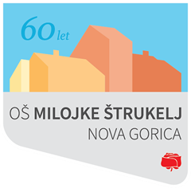
1. razred - OŠ Milojke Štrukelj Nova Gorica – POŠ Ledine

šolsko leto 2022/23

B R A L N A Z N A Č K A

I. KNJIGE : Izberi 3 pravljice - slikanice. Skupaj s starši jih preberi in jih predstavi . Priporočamo:

Tatjana Ban: ena izmed zgodbic
Saša Benulič: SPET ZELENO
Matej Franko: PUJSEK RUDI IŠČE BLATO
Tatjana Kokalj: MIŠKA IN VETER ali MIŠKA IN KAMENČEK ali MIŠKA IN GOSLICE ali ZAJEC IN ROGLJIČEK ali O POŽREŠNI LUŽI
Polonca Kovač: MALI MEDO ali MIŠEK ali MUFIJEVE SANJE
Helena Kraljič: MOJA BABICA ali MOJ DEDEK
Urša Krempl: RACMAN IN KNJIGA ali STONOGA BERTA ali ČAROVNICA MICA IN SEVERNA ZVEZDA ali TRMAST OSLIČEK ali POGUMNI GUSARJI
Anita Leskovec: PUJSEK IN URA
Nataša Konc Lorenzutti: RAVNO PRAV VELIK
Marjan Manček: KUŽEK VUF ali ZAJČEK UH ali PIŠČANČEK PIK ali MUCEK MJAV
Nina Mav Hrovat: O KRALJU, KI NI MARAL POSPRAVLJATI ali MIŠKA ŽELI PRIJATELJA
Lorena Moreti: KONJ MIŠKO PRI ZOBOZDRAVNIKU
Patricija Peršolja: ERAZEM IN HIŠICA
Cvetka Sokolov: ŠOLA NI ZAME! ali PONOČI NIKOLI NE VEŠ
Marlenka Stupica: ČUDEŽNO DREVO
Leopold Suhodolčan: 7 NAGAJIVIH
Peter Svetina: RINGARAJA Anja Štefan: MEDVED IN KLOBUK
Agee Jon: ŽIVLJENJE NA MARSU
Altan: SNEŽI ali LETI, PTIČEK!
Suzane Barton: JUTRANJI ZBOR
Klaus Baumgart: LUKEC IN NJEGOV HROŠČEK ali LARINA ZVEZDICA ali katerakoli izmed zgodbic
David Bedford: ena izmed zgodbic
A.H. Benjamin: ena izmed zgodbic
Burfoot Ella: PRITIHOTAPIL SE JE MRAK
M. Isabelle Callier: NE, NE BOM!
Kelly Canby: ZGODBA O LUKNJI
Eric Carle: ZELO LAČNA GOSENICA ali GODRNJAVA PIKAPOLONICA ali O MIŠKI, KI JE ISKALA PRIJATELJA ali ALI IMA TUDI KENGURU MAMO?
Peter Carnavas: OTROKA; KI STA IMELA RADA KNJIGE ali OLIVER IN MEDVED
Kitty Crowther: JURE IN JAKA
Benji Davies: KIT V NEVIHTI
Malachy Doyle: ALBERT IN LIZA ali KOPAČ IN SKAKAČ ali O RAČKU, KI NI ZNAL GAGATI
Michael Engler: MIDVA SVA PRIJATELJA ali PRIJATELJA ZA VEDNO
Paul Friester: SOVICA JOKICA ali SOVICA JOKICA SPET JOKA
Ivan Gantschev: KJE JE KRTEK?
Sara Garson: SMRČUH
Katja Gehrmann: MEDVED IN MALI
Guido van Genetchen: PRI DEDKU IN BABICI ali LJUBA MAMICA ali MOJ OČKA ali MALA KENGURUJKA ali MAKS (zbirka)
Alison Green: LISJAK IZ TEME
Chris Haughton : ŠŠŠ! IMAMO NAČRT
Colin Hawkins: LISJAČEK TOMI
Eric Hill: Zgodbe o PIKIJU
Judy Hindley: PROSTORČKI ZA SPANJE

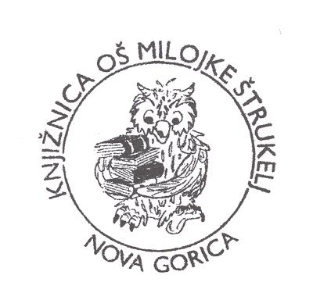
Peter Horn: KAJ BOM; KO BOM VELIK ali KAJ DELA OČKA
Ayano Imai: KIMI in MAČEK&ŠKORNJI
Hans Inkpen: ŽIGA ali ŽIGOVA ŠKATLA Z IGRAČAMI
Julia Jarman: HEJ! KAJ TAKO SMRDI? ali DVE SRAMEŽLJIVI PANDI
Oliver Jeffers: IZGUBLJEN& NAJDEN
Sharon Jennings: ena izmed zgodbic o FRANČKU
Jane Johnson: USPAVANKA ZA MALEGA ZAJČKA ali KOPEL ZA MALEGA ZAJČKA
Christine Kleicke: PRESNETO LEP DAN!
Kazuno Kohara: HIŠA DUHOV
Ole Koennecke: ANTON ZNA ČARATI
Norbert Landa: OPROSTI! ali VELIKI LOV NA POŠAST
Kadri Lepp: O MIŠKU, KI NI IMEL SANI
Gillian Lobel: MEDVEDEK MEDEK HOČE OBISKATI MESEC
Angela Mcallister: MODRI ZAJČEK
Trace Moroney: RAD IMAM PRIJATELJE
Ormerod Jan: ZAMENJAM BRATCA
Caroline Pitcher: NAJMANJŠA SOVICA ali LISJAČEK NOČE SPATI ali LJUBO DOMA, KDOR GA IMA
Mario Ramos: JAZ SEM NAJMOČNEJŠI
Katja Reider: SE LAHKO IGRAM S TABO
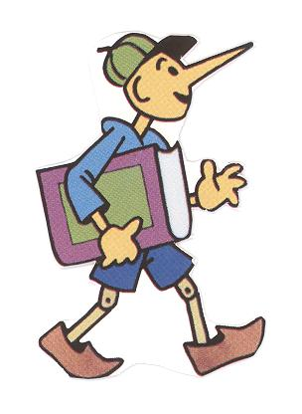
Sharon Rentta: TONČEK GRE V ŠOLO
Anja Rieger: ena izmed zgodbic (LIZA IN PAVLE)
Shen Roddie: KLEPETAVI PAPAGAJ
ROKAVIČKA : ukrajinska ljudska pravljica
Amy Krouse Rosenthal: SKOVIRČEK ali PUJSEK
Steve Small: RACA, KI NI MARALA VODE
Ragnhild Scamell: MILI
Axel Scheffler: LAN IN LUNA
Joe Todd-Stanton: MIŠEK JULIJAN
Tomi Ungerer: TRIJE RAZBOJNIKI
Carrie Weston: BRAVO, BORIS! ali OJOJ, BORIS!
Ian Whybrow: GREGOR IN DINOZAVRI ali POZDRAVLJENE, ŽIVALI!
Ruth Wieloxkx: POLICIST JAN
Margaret Wild: GOSKA LUČKA
Knjiga iz zbirke DIDLDAJ
Knjiga iz zbirke ZMAJČKOVI PLAMENČKI (NESKONČNO TE IMAM RADA ali PRIDI, OBLAČEK! ali
SKOKOMAVH ali MEDVED IN MORJE ali KRTEK ŽELI VEDETI; KAKŠNO JE SONCE …)

KNJIGE PO LASTNI IZBIRI
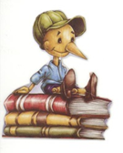

II. PESMICE: Skupaj s starši preberi eno pesniško zbirko. Izberi eno pesmico in jo predstavi:
1. Anica Černejeva: HI, KONJIČEK!
2. ZAJČEK SIVI NAGAJIVI: otroške ljudske pesmice o živalih
3. David Bedrač: SO ŽE SMEHCI K VAM PRISPELI?
4. NAJDIHOJCA IN CICIBAN: pesmi za otroke
5. Anja Štefan: DROBTINE IZ MIŠJE DOLINE ali IMAM ZELENE ČEVELJČKE

